
МАРИЙ ЭЛ РЕСПУБЛИКЫН  ГРАЖДАН ОБОРОНО ДА КАЛЫКЫМ АРАЛЫМЕ ШОТЫШТО КОМИТЕТШЕ |  | КОМИТЕТ ГРАЖДАНСКОЙ ОБОРОНЫ И ЗАЩИТЫ  НАСЕЛЕНИЯ РЕСПУБЛИКИ МАРИЙ ЭЛ
ЕШАРТЫШ ПРОФЕССИОНАЛ ШИНЧЫМАШЫМ ПУЫШО  «ЭКОЛОГИЙ ЛӰДЫКШЫДЫМЫЛЫК ДА КАЛЫКЫМ АРАЛЫМЕ ТУНЕММЕ ДА МЕТОДИКЕ РӰДЕР» РЕСПУБЛИКЫСЕ КУГЫЖАНЫШ КАЗНА ТÖНЕЖ |  | РЕСПУБЛИКАНСКОЕ ГОСУДАРСТВЕННОЕ КАЗЕННОЕ УЧРЕЖДЕНИЕ ДОПОЛНИТЕЛЬНОГО ПРОФЕССИОНАЛЬНОГО ОБРАЗОВАНИЯ «УЧЕБНО-МЕТОДИЧЕСКИЙ ЦЕНТР ЭКОЛОГИЧЕСКОЙ БЕЗОПАСНОСТИ И ЗАЩИТЫ НАСЕЛЕНИЯ»
Ломоносов ур., 6-шо п., Йошкар-Ола, 424006  Тел.(8362) 38-13-47, тел./факс 38-13-46  E-mail: umc_mariel@mail.ru |  | ул. Ломоносова, д.6, г.Йошкар-Ола, 424006  Тел.(8362) 38-13-47, тел./факс 38-13-46  E-mail: umc_mariel@mail.ru

ОКПО 72513596, ОГРН 1041200455141, ИНН/КПП 1215099577/121501001
от 14.11.2018 № 234-01-08  На № _____ от _______ |  | Руководителям органов исполнительной власти, главам администраций муниципальных образований Республики  Марий Эл

Направляем в Ваш адрес памятки: «Правила поведения населения во время проведения массовых мероприятий», «Меры безопасности при проведении Новогодних и Рождественских праздников», «Дети и мороз», «Меры безопасности зимней рыбалки» и «Действия граждан при установлении уровней террористической опасности».
Прошу данную информацию направить в органы местного самоуправления, распространить их в организациях и предприятиях (электронной почтой), в муниципальных СМИ и разместить на сайтах.
О проделанной работе прошу проинформировать
РГКУ ДПО «УМЦ экологической безопасности и защиты населения».

Приложение: памятки 23 л. в 1 экз.

Начальник Коломиец В.А.

Отп. в 1 экз.
Экз.№1 после передачи эл.почтой - в дело
Гришин Ю.Г.
381346
ПРАВИЛА ПОВЕДЕНИЯ НАСЕЛЕНИЯ ВО ВРЕМЯ ПРОВЕДЕНИЯ МАССОВЫХ МЕРОПРИЯТИЙ
Приближаются Новый год - это время массовых гуляний
и праздничных мероприятий. Но не стоит забывать, что именно в этот день вас могут поджидать самые неожиданные опасные ситуации. Чтобы избежать их или максимально сократить необходимо знать соответствующие правила.
Во время участия в массовых мероприятиях граждане обязаны:
соблюдать и поддерживать общественный порядок;
не допускать действий, способных привести к возникновению экстремальных ситуаций и создающих опасность для окружающих;
бережно относиться к сооружениям и оборудованию объекта проведения массового мероприятия;
вести себя уважительно по отношению к другим гражданам, обслуживающему персоналу, обеспечивающему проведение массового мероприятия, должностным лицам, ответственным за поддержание общественного порядка и безопасности при проведении массовых мероприятий;
выполнять законные требования сотрудников правоохранительных органов и иных лиц, ответственных за поддержание порядка и пожарной безопасности во время проведения мероприятия;
не оставлять без присмотра несовершеннолетних детей;
парковать автотранспорт в специально отведенных местах;
при получении информации об эвакуации действовать согласно указаниям сотрудников органов внутренних дел (администрации объекта) или ответственных за обеспечение правопорядка, соблюдать спокойствие и не создавать паники.

Участникам массового мероприятия запрещается:
допускать выкрики или иные действия, оскорбляющих честь и достоинство других людей;
проносить запрещенные к обороту предметы и вещества, огнестрельное и холодное оружие, колющие, режущие, а также иные предметы, которые могут быть использованы для нанесения телесных повреждений, пиротехнические изделия, огнеопасные, ядовитые и раздражающие слизистые оболочки человеческого организма вещества, алкогольные напитки, пиво, напитки и продукцию в стеклянной и металлической таре;
крупногабаритные свертки, сумки, чемоданы и иные предметы, мешающие другим участникам, а также нормальному проведению массового мероприятия;
2
выбрасывать предметы на трибуну, сцену и другие места выступлений участников массового мероприятия, а также совершать иные действия, нарушающие порядок проведения массового мероприятия;
распивать спиртные напитки или появляться в пьяном виде
в общественных местах;
совершать действия, оскорбляющие других граждан, нарушающие общественный порядок и угрожающие общественной безопасности;
создавать помехи передвижению участников мероприятия
и транспортных средств, забираться на ограждения, парапеты, осветительные устройства, площадки для телевизионных съемок, деревья, крыши, несущие конструкции и другие сооружения,
не предназначенные для размещения на них людей;
повреждать оборудование, элементы оформления сооружений
и зелёные насаждения;
наносить на любые поверхности и предметы, использовать плакаты и иную демонстрационную продукцию из любых материалов, демонстрирующих условные обозначения, символику, лозунги, направленные на разжигание расовой, социальной, национальной, религиозной и иной ненависти и вражды.

Зрители и участники массовых мероприятий, не соблюдающие правила поведения, могут быть привлечены к ответственности в соответствии с действующим законодательством Российской Федерации.
Зная и соблюдая это правила, можно посещать массовые развлекательные мероприятия и весело и безопасно встретить Новый Год!

ПРАВИЛИ БЕЗОПАСНОСТИ ВО ВРЕМЯ НОВОГОДНИХ И РОЖДЕСТВЕНСКИХ ПРАЗДНИКОВ
УВАЖАЕМЫЕ РОДИТЕЛИ!
Новый год и Рождество – долгожданные праздники, любимые всеми. Игры, забавы вокруг зеленой красавицы надолго остаются в памяти детей. Мы искренне надеемся, что они будут радостными. Но не стоит забывать, что именно в период праздничных дней дома, на прогулках и в гостях вас могут поджидать самые неожиданные опасные ситуации. Чтобы избежать их или максимально сократить риск воспользуйтесь следующими правилами:
I. Правила поведения в общественных местах во время проведения Новогодних Ёлок и в других местах массового скопления людей
1. Если вы поехали на новогоднее представление с родителями, ни в коем случае не отходите от них далеко, т.к. при большом скоплении людей легко затеряться.
2. В местах проведения массовых новогодних гуляний старайтесь держаться подальше от толпы, во избежание получения травм.

Следует:
подчиняться законным предупреждениям и требованиям администрации, милиции и иных лиц, ответственных за поддержание порядка, пожарной безопасности;
вести себя уважительно по отношению к участникам массовых мероприятий, обслуживающему персоналу, должностным лицам, ответственным за поддержание общественного порядка и безопасности при проведении массовых мероприятий;
не допускать действий, способных создать опасность для окружающих и привести к созданию экстремальной ситуации;
осуществлять организованный выход из помещений и сооружений по окончании мероприятий;
при получении информации об эвакуации действовать согласно указаниям администрации и сотрудников правоохранительных органов, ответственных за обеспечение правопорядка, соблюдая спокойствие.

II. Правила пожарной безопасности во время новогодних праздников
Во время новогодних праздников, помимо обычных правил пожарной безопасности следует соблюдать ещё несколько простых норм, которые позволят вам получить от выходных дней только положительные эмоции:
2
1. Не украшайте ёлку матерчатыми и пластмассовыми игрушками.
2. Не обкладывайте подставку ёлки ватой.
3. Освещать ёлку следует только электрогирляндами промышленного производства.
4. В помещении не разрешается зажигать бенгальские огни, применять хлопушки и восковые свечи. Помните, открытый огонь всегда опасен!
5. Не следует использовать пиротехнику, если вы не понимаете как ею пользоваться, а инструкции не прилагается, или она написана на непонятном вам языке.
6. Нельзя ремонтировать и вторично использовать
не сработавшую пиротехнику.
7. Категорически запрещается применять самодельные пиротехнические устройства.
Запрещено:
устраивать "салюты" ближе 30 метров от жилых домов
и легковоспламеняющихся предметов, под низкими навесами и кронами деревьев;
носить пиротехнику в карманах;
держать фитиль во время зажигания около лица;
использовать пиротехнику при сильном ветре;
направлять ракеты и фейерверки на людей;
бросать петарды под ноги;
низко нагибаться над зажженными фейерверками;
находиться ближе 15 метров от зажженных пиротехнических изделий.
Поджигать фитиль нужно на расстоянии вытянутой руки. Помните, что фитиль горит 3-5 секунд. Отлетевшую искру очень трудно потушить: поэтому, если она попадет на кожу – ожог гарантирован.
При работе с пиротехникой категорически запрещается курить.
В радиусе 50 метров не должно быть пожароопасных объектов.
При этом зрителям следует находиться на расстоянии
15- 20 метров от пусковой площадки, обязательно с наветренной стороны, чтобы ветер не сносил на них дым и несгоревшие части изделий. Категорически запрещается использовать рядом с жилыми домами и другими постройками изделия, летящие вверх: траектория
их полёта непредсказуема, они могут попасть в дом, залететь на чердак или крышу и стать причиной пожара.
В квартирах и частных домах не рекомендуется при праздновании Нового Года зажигать дома бенгальские огни, использовать взрывающиеся хлопушки, зажигать на ёлках свечи, украшать
их игрушками из легковоспламеняющихся материалов. Не оставляйте без присмотра включённые электроприборы.
3
В случае малейших признаков загорания немедленно сообщите в пожарную охрану по телефону — 01, с мобильного телефона 112 (бесплатно), эвакуируйте людей и приступите к тушению огня подручными средствами. Соблюдая указанные требования,
вы гарантируете себе хорошее настроение и веселый праздник.

III. Правила поведения на дороге
1. Переходите дорогу только на зелёный сигнал светофора.
2. Переходить дорогу можно только на пешеходном переходе, обозначенном специальным знаком и «зеброй». При наличии подземного перехода предпочтительней использовать его при переходе через дорогу.
3. При переходе через дорогу на пешеходном переходе, не оборудованном светофором, следует не забывать сначала посмотреть направо, а, дойдя до середины дороги, налево.
4. Не следует перебегать дорогу перед близко едущей машиной. Лучше подождать, когда она проедет. Водитель может не успеть затормозить, а вы можете неожиданно упасть, создавая тем самым аварийно опасную ситуацию, а также ситуацию опасную для вашей жизни и жизни водителя.
5. Не забывайте, что при переходе через дорогу автобус и троллейбус следует обходить сзади, а трамвай спереди.
6. При проезде в пригородных поездах соблюдайте правила поведения; переходите железнодорожные пути в строго отведённых для этого местах.
7. При пользовании общественным транспортом соблюдайте правила поведения в общественном транспорте, будьте вежливы, уступайте места пожилым пассажирам, инвалидам, пассажирам с детьми и беременным женщинам.

IV. Правила поведения на общественном катке
Коньки нужно подбирать точно по ноге: только в этом случае голеностопные суставы получат хорошую поддержку, а вывихи и растяжения суставов будут практически исключены. Лучше всего надевать коньки на шерстяные носки. Шнуровать коньки нужно тщательно. Коньки должны сидеть плотно, но перетягивать шнуровку нельзя, иначе ноги онемеют. А потом смело вставай на коньки и катайся в свое удовольствие.
Катание детей до 12 лет возможно только в сопровождении взрослых. Нахождение ребенка до 12 лет на катке возможно только при наличии сопровождающего.

4
Во время нахождения на катке ЗАПРЕЩАЕТСЯ:
1. Бегать, прыгать, толкаться, баловаться, кататься на высокой скорости, играть в хоккей, совершать любые действия, мешающие остальным посетителям.
2. Бросать на лёд мусор или любые другие предметы. Пожалуйста, пользуйтесь мусорными баками.
3. Приносить с собой спиртные напитки и распивать их на территории катка.
4. Находиться на территории катка в состоянии алкогольного или наркотического опьянения.
5. Портить инвентарь и ледовое покрытие.
6. Выходить на лед с животными.
7. Применять взрывчатые и легковоспламеняющиеся вещества (в том числе пиротехнические изделия).
8. Проявлять неуважение к обслуживающему персоналу и посетителям катка.
9. Во время катания на льду могут появляться трещины и выбоины. Во избежание неожиданных падений и травм просим Вас быть внимательными и аккуратными. В случае получения травмы незамедлительно сообщите об этом персоналу катка. Вам окажут помощь.
10. Помните, что администрация катка не несет ответственности за рисковые ситуации, связанные с нарушением здоровья посетителей (травмы, ушибы и др.).

V. Правила поведения зимой на открытых водоёмах
1. Не выходите на тонкий неокрепший лед.
2. Места с темным прозрачным льдом более надежны, чем соседние с ним — непрозрачные, замерзавшие со снегом.
3. Не пользуйтесь коньками на первом льду. На них очень легко въехать на тонкий, неокрепший лед или в полынью.
4. В случае крайней необходимости перехода опасного места на льду завяжите вокруг пояса шнур, оставив за собой свободно волочащийся конец, если сзади движется товарищ. Переходите это место с большим шестом в руках, держа eгo поперек тела.
5. Помогая провалившемуся под лед товарищу, подавайте ему
в руки пояс, шарф, палку и т. п. За них можно ухватиться крепче, чем
за протянутую руку, к тому же при сближении легче обломить кромку льда.
6. Попав случайно на тонкий лед, отходите назад скользящими осторожными шагами, не отрывая ног ото льда.

5
7. Не ходите с грузом за плечами по ненадежному льду. Если этого нельзя избежать, обязательно снимайте одну из лямок заплечного мешка, чтобы сразу освободиться от него в случае провала.
8. При провале под лед не теряйтесь, не пытайтесь ползти вперед
и подламывать его локтями и грудью. Постарайтесь лечь "на спину
и выползти на свой след, а затем, не вставая, отползти от опасного места.
9. При проламывании льда необходимо:
избавиться от тяжёлых, сковывающих движения предметов;
не терять времени на освобождение от одежды, так как в первые минуты, до полного намокания, она удерживает человека
на поверхности;
выбираться на лёд в месте, где произошло падение;
выползать на лёд методом «вкручивания», т.е. перекатываясь
со спины на живот;
втыкать в лёд острые предметы, подтягиваясь к ним;
удаляться от полыньи ползком по собственным следам.
10. Особенно опасен тонкий лед, припорошенный снегом.
Следует помнить, что наиболее продуктивные – это первые минуты пребывания в холодной воде, пока ещё не намокла одежда,
не замёрзли руки, не развились характерные для переохлаждения слабость и безразличие. Оказывать помощь провалившемуся под лёд человеку следует только одному, в крайней мере двум его товарищам. Скапливаться на краю полыньи не только бесполезно, но и опасно.

VI. Во время загородных пеших или лыжных прогулок нас может подстерегать такие опасности как переохлаждение и обморожения

Морозы при сильном ветре, длительное воздействие низких температур вызывают обморожение, и часто сильное. Обморожение возможно при небольшой температуре, но при повышенной влажности, а также если на человеке мокрая одежда. Чаще всего страдают пальцы рук, ног, ушные раковины, нос и щёки.
Признаки переохлаждения:
озноб и дрожь;
нарушение сознания (заторможенность и апатия, бред
и галлюцинации, неадекватное поведение);
посинение или побледнение губ;
снижение температуры тела.
Признаки обморожения конечностей:
потеря чувствительности;
кожа бледная, твёрдая и холодная на ощупь;
нет пульса у лодыжек;
6
при постукивании пальцем слышен деревянный звук.
Первая помощь при переохлаждении и обморожении:
1. Доставить пострадавшего в помещение и постараться согреть. Лучше всего это сделать с помощью ванны, температура воды в которой должна быть от 30 до 40 градусов (в случае обморожения конечностей, сначала опускают их в воду с температурой 20 градусов и за 20-30 минут доводят температуру воды до 40 градусов.
2. После согревания, следует высушить тело, одеть человека
в сухую тёплую одежду и положить его в постель, укрыв тёплым одеялом.
3. Дать тёплое сладкое питьё или пищу с большим содержанием сахара.
При обморожении нельзя:
растирать обмороженные участки тела снегом;
помещать обмороженные конечности сразу в тёплую воду или обкладывать тёплыми грелками;
смазывать кожу маслами;
давать большие дозы алкоголя.

VII. Во время лыжных прогулок следует соблюдать несложную технику безопасности во избежание травм:
1. При перевозке лыжи должны быть крепко связаны или скреплены между собой специальными креплениями. Верхние острые концы лыж должны быть прикрыты чехлом.
2. Переносить лыжи следует в вертикальном положении, острыми концами вверх.
3. Помните, что лыжные палки служат для отталкивания
от поверхности снега и поддержания равновесия, а не для фехтования. Не следует махать ими и поднимать острыми концами вверх.
4. Как разминуться с ВСТРЕЧНЫМИ лыжниками-
Основное правило - лыжня "делится пополам". За несколько секунд до встречи необходимо:
"перестроиться вправо" - шагнуть правой лыжей в область вне лыжни, утоптанную палками, а затем левой лыжей на правую колею лыжни. При этом движение вперёд продолжается.
закинуть левую руку с палкой за спину, острием палки вправо,
от лыжни
в сам момент встречи можно дополнительно отклонить корпус чуть вправо, чтобы не толкаться плечами.
При соблюдении всех этих несложных правил надеемся, что каникулы ваши пройдут весело, разнообразно и не принесут никаких неприятных ощущений.

Республиканское государственное казенное учреждение дополнительного профессионального образования
«Учебно-методический центр экологической безопасности
и защиты населения»

ПАМЯТКА

По действиям граждан при установлении уровней террористической опасности

Йошкар-Ола

Номера телефонов
экстренных служб для обращения при возникновении угрозы совершения террористического акта
№ п/п |  | Наименование учреждения |  | телефон
1 |  | Единый номер вызова экстренных оперативных служб |  | 112
2 |  | Дежурная часть Управления ФСБ РФ по РМЭ |  | 69-18-05  63-00-05
3 |  | Управление МВД РФ по РМЭ |  | 45-34-12  68-04-04
4 |  | Оперативный дежурный Главного управления МЧС РФ по РМЭ |  | 69-02-69  69-02-73
5 | Марийская служба аварийно-спасательных работ |  | 74-12-84
6 | Управление по делам ГОЧС г. Йошкар-Олы |  | 56-64-55
7 | Единая диспетчерская служба администрации г. Йошкар-Олы |  | 64-16-63

Одной из основных угроз современному обществу является продолжающееся распространение угрозы международного терроризма, которому всё более присущи нестандартные действия для обхода традиционных мер обеспечения безопасности.
На всех этапах своего развития терроризм представлял собой явление, обусловленное многочисленными социальными причинами и развивающееся по мере их обострения. Центральное место в истории возникновения и развития терроризма занимают социальные противоречия, не получившие своевременного разрешения и достигшие конфликтной формы на её конфронтационной стадии
Современный терроризм характеризуется резко возросшей технической оснащённостью, высоким уровнем организации, наличием значительного финансового обеспечения. Одна из его основных задач – размывание границ между международным и внутренним терроризмом.
Указом Президента Российской Федерации от 14 июня
2012 года № 851 устанавливаются уровни террористической опасности, предусматривающие принятие дополнительных мер по обеспечению безопасности личности, общества и государства.

ПОВЫШЕННЫЙ
«СИНИЙ» УРОВЕНЬ»
Устанавливается при наличии требующей подтверждения информации о реальной возможности совершения террористического акта

При установлении «СИНЕГО» уровня террористической опасности
РЕКОМЕНДУЕТСЯ:
1. При нахождении на улице, в местах массового скопления людей, в общественном транспорте обращать внимание на:
- внешний вид окружающих (одежда не соответствует времени года либо создаётся впечатление, что под ней расположен посторонний предмет);
- странности в поведении окружающих (проявление нервозности, частое оглядывание по сторонам, неразборчивое бормотание, попытки избегать встреч с сотрудниками правоохранительных органов);
- наличие подозрительных либо бесхозных предметов, брошенных транспортных средств.

2.О возникновении любых подозрительных ситуаций немедленно сообщать сотрудникам правоохранительных органов.

ВНИМАНИЕ!!!
В качестве маскировки для взрывных устройств террористами могут использоваться обычные бытовые предметы: коробки, сумки, пакеты, детские игрушки, сигаретные упаковки, мобильные телефоны и прочее.
Объясните это Вашим детям, родным и знакомым.
Не будьте равнодушными.
Ваши своевременные действия могут помочь предотвратить террористический акт и сохранить жизни окружающих.
С рекомендациями по личной безопасности дополнительно ознакомьтесь на официальном сайте Национального Антитеррористического комитета

3. Подготовиться к экстренной эвакуации, приготовить набор предметов первой необходимости, документы, медицинские средства, трёхдневные запасы воды и продуктов питания.

4. Оказавшись вблизи или в месте совершения террористического акта необходимо как можно быстрее покинуть его не допуская панических настроений, избегая проявлений любопытства и оказывая посильную помощь пострадавшим. Не поднимать оставленные предметы. Не производить фото- и видеосъёмку.

5. Поддерживать постоянно включёнными теле- и радиоприёмники.

6. Не допускать распространения непроверенной и неполной и недостоверной информации о совершении действий, создающих непосредственную угрозу террористического акта.

3. Оказывать всевозможное содействие сотрудникам правоохранительных органов.

4. Относиться с пониманием и терпением к повышенному вниманию со стороны сотрудников правоохранительных органов.

5. Не приминать от незнакомых или малознакомых людей свёртки, коробки, сумки, пакеты и иные сомнительные предметы даже на временное хранение, а также с целью перевозки. При обнаружении подозрительных предметов не приближаться к ним, не прикасаться, не вскрывать и не перемещать.

6. Разъяснить детям, что любой посторонний предмет, даже вызывающий интерес, найденный на улице, в подъезде или общественном транспорте, может представлять реальную опасность и угрозу.

7. Быть в курсе происходящих событий, следить за выпусками новостей, передаваемых по теле- и радиотрансляционным сетям.

ВЫСОКИЙ
«ЖЁЛТЫЙ» УРОВЕНЬ
Устанавливается при наличии подтверждённой информации о реальной возможности совершения террористического акта
Наряду с действиями, осуществляемыми при установлении «СИНЕГО» уровня террористической опасности
РЕКОМЕНДУЕТСЯ

1. По возможности воздерживаться от посещения мест массового пребывания (скопления) людей

2. При нахождении на улице либо в общественном транспорте иметь при себе документы, удостоверяющие личность, и предъявлять их для проверки сотрудникам правоохранительных органов.

3. Обращать внимание на появление незнакомых людей и транспортных средств на прилегающей к жилым домам территории.
4. При нахождении в общественных зданиях (торговые центры, вокзалы, аэропорты) обращать внимание на расположение запасных (эвакуационных) выходов и указателей путей эвакуации при пожаре.

5. По возможности воздерживаться от переноски крупногабаритных сумок, чемоданов, рюкзаков, коробок.

5

6. Обсудить на семейном совете и в беседах с соседями план согласованных действий на случай возникновения чрезвычайной ситуации, определить место, где Вы сможете встретиться с членами Вашей семьи в экстренных обстоятельствах, удостовериться в наличии у всех номеров телефонов других членов семьи, родственников, экстренных служб.

КРИТИЧЕСКИЙ
«КРАСНЫЙ» УРОВЕНЬ
Устанавливается при наличии информации о совершённом террористическом акте либо совершении действий, создающих непосредственную угрозу его совершения
Наряду с действиями, осуществляемыми при
установлении «синего» и «жёлтого» уровней террористической опасности
РЕКОМЕНДУЕТСЯ

1. Организовать дежурство жильцов жилого дома с регулярными обходами здания, подъездов, обращая при этом внимание на появление незнакомых лиц и транспортных средств.

2. Отказаться от посещения мест массового скопления людей, отложить поездки по территории, на которой установлен уровень террористической опасности, ограничить время пребывания детей на улице.

№ п/п | Наименование учреждения | телефон
1 | Единый номер вызова экстренных оперативных служб | 112
2 | Единый телефон пожарных и спасателей | 01/101
3 | Полиция | 02/102
4 | Скорая помощь | 03/103
5 | Аварийная газовая служба | 04/104

Республиканское государственное казенное учреждение ДПО
«Учебно-методический центр экологической безопасности
и защиты населения»

ПАМЯТКА

«Дети и мороз»

Йошкар-Ола

8

Одевайте правильно детей в зимние морозы!
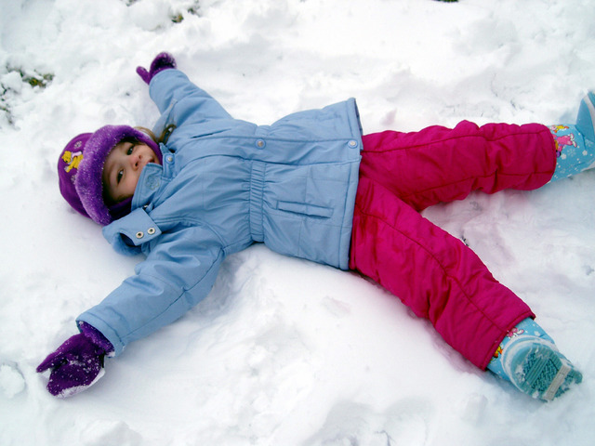
Легкий комбинезон, утепленный не толстым слоем синтепона, а современным "тонким" материалом, создающим внутри комбинезона изолирующую воздушную прослойку. Технология "двойной рамы" позволяет лучше с охранить тепло. Ткань для комбинезона должна быть непромокаемой, непродуваемой, дышащей, сохраняющей эластичность и мягкость при любом морозе. Основные швы комбинезона должны быть проклеены и полностью водонепроницаемы. Нижняя часть комбинезона должна быть более плотной, устойчивой к агрессивной среде из соли, снега и грязи. Брюки снабжены съемными резинками. Манжеты и капюшон отделаны задерживающим тепло мягким, комфортным флисом. Верхняя часть комбинезона должна быть мягче и эластичнее нижней, так как при этом ребенку гораздо удобнее двигаться. Подкладка комбинезона должна быть выполнена из синтетических волокон, так как хлопковая подкладка собирает влагу и не подходит для зимы. Такой комбинезон является наилучшим для неустойчивой зимней погоды (то "плюс"- то "минус") и считается всепогодным.

1
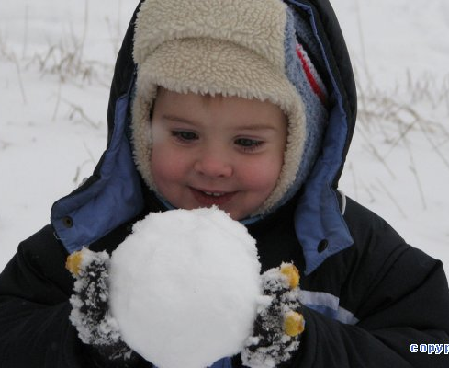
Маленьким детям прогулки на свежем воздухе необходимы – это общеизвестное мнение всех педиатров. Пребывание на свежем воздухе оказывает на ребёнка успокаивающий эффект, позволяет выбросить лишнюю энергию, от смены температур укрепляется иммунитет, улучшаются обменные процессы, под действием солнышка вырабатывается витамин Д, который является профилактическим средством против возникновения рахита. К тому же,
на прогулке ребёнок развивается, формируется, как социальная личность – гуляет с друзьями, учит общаться, делиться, правильно вести себя в обществе. Если летом
с прогулками всё понятно, весной и осенью, в погожие деньки тоже, то прогулки в мороз зимой вызывают множество вопросов. Попробуем дать ответы на самые часто встречающиеся из них.
Гулять или не гулять с маленьким ребенком в мороз?
Однозначно можем Вам сказать, что если малыш родился зимой, то первую прогулку при температуре
на улице ниже нуля, лучше провести в комнате с открытым окном, одев ребёнка, и постепенно приучая его к смене температур.
2
С ребёнком от полугода можно гулять
при температуре до -10 в безветренную погоду, при хорошем его «утеплении». Если же на улице мороз и ветер, то прогулку или перенесите на другое время, или отмените. Для приверженцев прогулок в любое время года и в любую погоду стоит отметить, что если малыша от ветра и мороза защитит капюшон коляски, тёпленький уютный конверт,
то маме, которая даже тепло одета, придётся совсем нелегко.
Сильный ветер, или пушистый снег, который попадает в лицо, не все дети хорошо переносят – начинают капризничать и плакать. Учитывайте это, собираясь на прогулку, запаситесь защитным дождевиком, зонтиком.
Дети постарше прогулки в мороз любят,
да и переносят низкую температуру они гораздо легче. Если ребёнок активен, много двигается, то он не замёрзнет, проводите с малышом подвижные игры, поиграйте
в догонялки – и малыш не замёрзнет, и сами согреетесь.
Перед прогулкой с маленьким ребенком:
• покормите малыша;
• если ребёнок постарше – предложите ему сходить
на горшок;
• соберите все необходимые для прогулки вещи: слюнявчики, салфетки, игрушки, мобильный телефон
и прочее в отдельный пакет или сумку и сразу положите
в коляску, чтобы не забыть и не возвращаться;
• если коляска находится на балконе, занесите
её в комнату, чтобы она прогрелась.

7
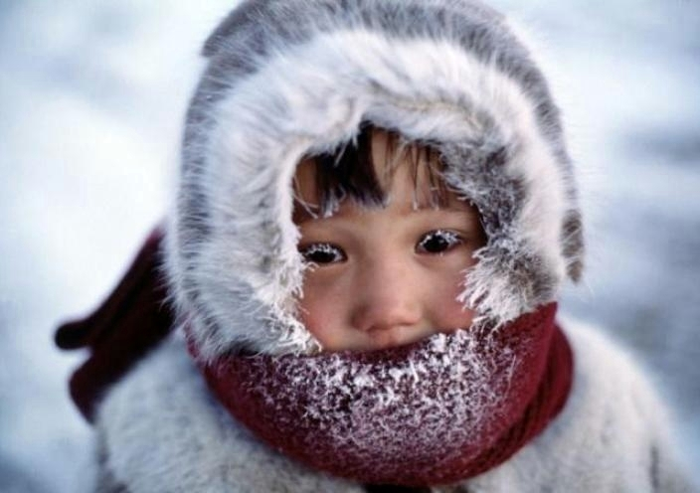
Если Вы заметили у ребенка признаки обморожения, то необходимо предпринять срочные действия. Ведь обморожение – это не шутки, оно может привести к потере пальцев рук или ног, а также к возникновению инфекции. Помимо этого, важно еще учитывать
и то, что ребенок может получить переохлаждение, симптомом которого становится падение температуры тела.
Переохлаждение. Переохлаждение наступает, когда температура тела опускается ниже 35 градусов и именно
в этом случае требуется неотложная помощь доктора. Симптомами переохлаждения у ребенка можно считать апатию, сонливость, бледность, вялость, спутанность сознания, нарушения ориентировки. Ваши действия аналогичны – снимите холодную, влажную одежду, оденьте хлопчатобумажную сухую одежду и закутайте ребенка в теплое одеяло. При необходимости позвоните
в скорую неотложную помощь.
Обморожение. Оно является опасным в том случае, если кожа ребенка побелела, стала восковой и твердой. Сначала переоденьте ребенка в теплую, натуральную, сухую одежду и вызовите неотложку. Помните – никаких растираний! Желательно сухое тепло.

6
Поэтому лучше надеть теплые сухие вещи или отогреть
в теплой воде.
Как предупредить обморожение.
Нужная ткань в мороз. Нужная ткань – это одежда из натуральных тканей. Никакой синтетики! А еще современный рынок предлагает такой вариант одежды, как термобелье, которое сохраняет тепло и не дает телу замерзнуть. Еще очень важно иметь непромокаемые варежки, шерстяные носки, хорошо просушиваемую обувь.
Утепление. Особое внимание утеплению должно уделяться ногам и рукам. Это значит, что вместо перчаток лучше выбирать варежки, а на ногах должны «красоваться» шерстяные носки и валенки. На голову – теплую шапку,
а лицо может прикрывать шарф. Можно также приобрести лыжную маску. Но некоторые заботливые мамы вяжут
для своих детишек специальные маски с отверстиями
для рта и глаз.
Не вся правда в термометре. Не доверяйте лишь одному термометру, поскольку то, что он показывает – это еще не все. На улице может быть всего -10 градусов,
но дуть пронизывающий холодный ветер (пусть даже
и не сильный). А это выстуживает тело.
Приятель в помощь. Хорошо, когда ребенок
на улице не один, а с приятелем. Предупредите обоих, чтобы следили друг у друга за носом, щеками, ушами.
Сам ребенок может не заметить белых щек, а вот приятель обратит на это внимание.

3
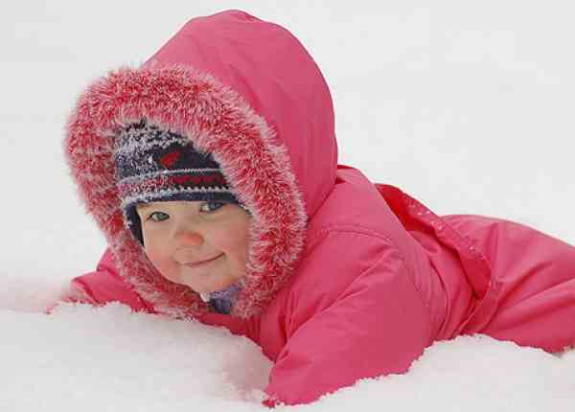
Где гулять с маленьким ребенком?
Если погода тихая
и безветренная, то для прогулки
с маленьким ребенком выбирайте такое место, чтобы на малыша максимально попадали солнечные лучи, для того, чтобы в организме вырабатывался витамин D. Гуляя с коляской, выбирайте места подальше от городской суеты, транспорта, дорог. Прогуляйтесь по парку или лесу,
к водоёму, если такой имеется в Вашем районе. Дети постарше с удовольствием пообщаются со сверстниками
на площадке – организуйте для них игру, чтобы они имели возможность двигаться и не замёрзли.
Если маленький ребёнок заболел
Вопреки мнению о нежелательности прогулок
при простуде, гулять всё-таки можно, но только
в том случае, если у ребёнка нет высокой температуры,
он нормально себя чувствует, а на улице несильный мороз, нет ветра и осадков. Ребёнок с температурой и сам идти гулять не захочет. Не рекомендуется гулять при ангине,
так как значительно увеличивается нагрузка на сердечко,
а это крайне нежелательно. С болеющим ребёнком прогулки должны быть короткими и проводить их следует недалеко от дома. Если ребёнок капризничает – немедленно возвращайтесь домой. И, конечно же, на время болезни исключите контакты с другими детьми.
4
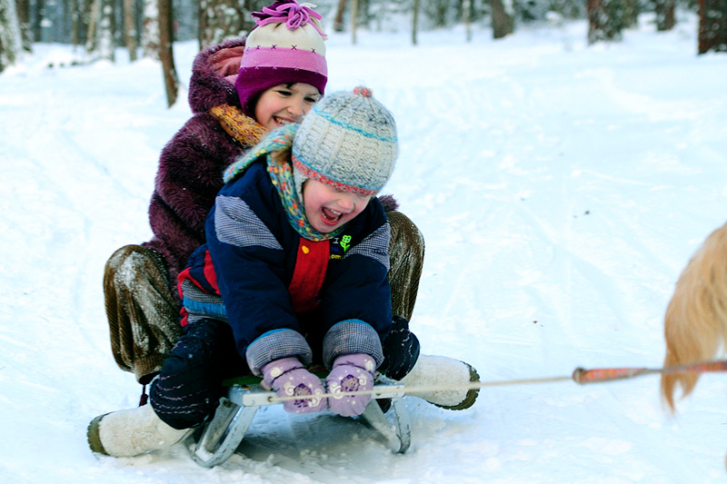
Зимние морозы. Как одеть и отогреть ребенка как спасти от обморожения.
На улице зима, а она, как известно, славится своими морозами. Даже если ребенок гуляет на улице совсем недавно, щеки все равно краснеют. Иногда красные щеки не предвещают опасности, а порой мороз играет с детскими щечками довольно зло. Это может говорить о том, что ребенок слегка замерз (об этом также подскажут
и покрасневшие пальчики на руках и ногах).
Но пребывание на воздухе длительное время
при температуре ниже нуля и большой его влажности может привести к таким неприятным последствиям,
как обморожение. При таких условиях обморожение можно получить и в течение часа, поскольку детская кожа более чувствительна к таким случаям. Если у вашего ребенка обморожение, нужно срочно оказать ему медицинскую помощь. Первое, что нужно сделать – это осторожно отогреть, чтобы избежать серьезных повреждений.
Ранние предупреждающие признаки обморожения
у ребенка может заметить каждый внимательный родитель. Вы можете заметить покрасневшие или онемевшие щечки и пальцы. Сразу отведите ребенка в теплое помещение
и согрейте – это позволит избежать обморожения. у ребенка.
Щиплет морозец обычно за кончик носа, щеки, ушки (если доберется до них), а также за пальчики на руках
и ногах. Они становятся белыми и онемевшими. Когда за

5
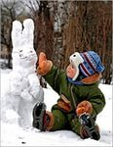
окном морозно, а деткам не терпится порезвиться на морозе, тогда по чаще загоняйте их в помещение, чтобы погреться и попить горячего чайку. Заодно вы проверите сухие ли у них варежки и другая одежда, теплые ли носы и щеки. В игре дети самостоятельно не замечают, что замерзли и не заметить онемевших пальчиков, поэтому очень важно контролировать
это самим. После того, как ребенок зашел домой, снимите
с него верхнюю одежду. Поскольку в игре ребенок потеет, а влажная одежда забирает тепло тела, поэтому, чем скорее вы снимите с ребенка влажную одежду, тем быстрее у него получится согреться. Самый лучший и щадящий способ отогревания – теплая вода. Наполните таз, ванну или раковину теплой водой и погрузите туда замерзшие части тела. Температура воды должна быть чуть выше температуры тела – приблизительно 40-42 градуса. Держать замерзшие части тела в теплой воде нужно до тех пор пока они не согреются и ребенок не почувствует ощущение тепла. Обычно это занимает 15-25 минут. Проследите сами за температурой воды, поскольку онемевшие и замерзшие ноги или руки не смогут правильно почувствовать истинную температуру, и в таком случае можно обжечься даже не заметив этого. Если родители заметили, что у ребенка обморозились ручки – ни в коем случае не растирайте их! Дело в том, что в коже образуются крохотные ледяные кристаллики, когда она обморожена и при растирании эти кристаллы повреждают клетки кожи, словно маленькие острые лезвия.

№ п/п | Наименование учреждения | телефон
1 | Единый номер вызова экстренных оперативных служб | 112
2 | Единый телефон пожарных и спасателей | 01/101
3 | Полиция | 02/102
4 | Скорая помощь | 03/103
5 | Аварийная газовая служба | 04/104

Республиканское государственное казенное учреждение
«Учебно-методический центр экологической безопасности
и защиты населения»

ПАМЯТКА

«Меры безопасности зимней рыбалки»

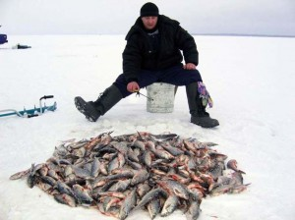

Соблюдайте осторожность на участках:

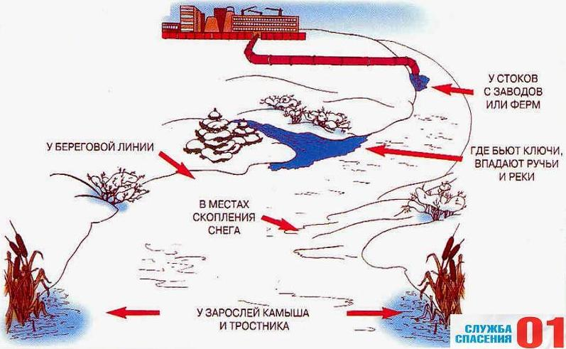

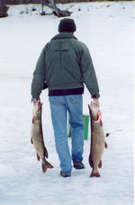
Пришла красавица зима. А наши любители рыбной ловли не могут дождаться наступления холодов. Они ждут, когда водоемы покроются льдом и можно будет приступить к ловле рыбы со льда, который делает доступным любой участок водоема.
Вы только себе представьте: мороз, светит солнышко, блестит снег и разноцветной радугой переливается лед. Мороз щиплет щеки и нос.
Зимняя рыбалка порой даже намного интереснее летней и может быть очень продуктивной. Обычно зимней рыбалкой занимаются бывалые рыбаки,
те кто уже освоил ловлю рыбы в летний период. Многие видели
как на замерших водоемах передвигаются с места на место люди. Затем они находят место и сидят часами не подвижно. Зимняя рыбалка завораживает и манит. Это своего рода наркотик.
Многие могут сказать, что это ужасно неинтересно сидеть
в мороз на водоеме неподвижно и ждать свой долгожданный улов.
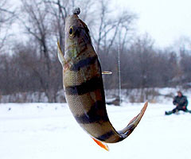
Человеку решившему заняться рыбной ловлей в зимний период следует узнать особенности подледной ловли, какие снасти нужны для зимней рыбалки, способы ужения, какие приманки использовать, как правильно одеться, что бы не замерзнуть, конечно же следует помнить
и о правилах личной безопасности. В общем, нужно тщательно готовиться к зимней рыбалке. Рыбалка должна приносить удовольствие и ни в коем случае не вредить здоровью.

Помните:
- выход на край водоема чрезвычайно опасен, если толщина
его менее 7 сантиметров. Надежный лед имеет обычно зеленоватый оттенок;
- в местах с быстрым течением, на родниках, куда промышленные предприятия сливают теплые сточные воды - нужно проявлять особую осторожность;
- безопаснее всего спускаться к воде и выходить на берег в не покрытых снегом местах. Идти лучше по уже протоптанным дорожкам, поодиночке, соблюдая интервал между людьми не менее пяти метров;
- очень редко лед проламывается мгновенно. Перед этим обычно происходит проседание льда, слышно потрескивание. При наличии этих факторов нужно немедленно вернуться назад по собственным следам;
- если беда произошла, нужно быстро освободиться от сумок; раскинув широко руки, лечь на живот и выбираться на берег полыньи, и дальше от опасного места. Двигаться обязательно в ту сторону, откуда пришли. Наиболее правильно выбираться на лед путем перекатывания со спины на живот;
- хладнокровие - самое главное, потому что человек, даже почти не умеющий плавать, может удержаться на поверхности воды некоторое время благодаря воздушной подушке под одеждой. Вместе с тем, активно действовать необходимо
сразу же - не нужно ждать пока одежда промокнет, в холодной воде замерзнут руки, не развились характерные
для переохлаждения слабость и безразличие. Даже
10-15 минут пребывания в ледяной воде опасны для жизни;
- не пробивайте несколько лунок рядом;
Когда температура кожи понижается до 30°С, дрожь прекращается, и с этого момента гипотермия начинает развиваться
с нарастающей скоростью. Дыхание становится все реже, пульс

замедляется, артериальное давление падет до критических цифр. Основные причины смерти человека в холодной воде: Переохлаждение, так как тепла, вырабатываемого организмом, недостаточно чтобы возместить теплопотери. Смерть может наступить в холодной воде, иногда гораздо раньше, чем наступило переохлаждение, причиной этого может быть своеобразный "холодовый шок", развивающийся иногда в первые 5-15 мин после погружения в воду. Нарушение функции дыхания, вызванное массивным раздражением холодовых рецепторов кожи. Быстрая потеря тактильной чувствительности. Находясь рядом
со спасательной лодкой, терпящий бедствие иногда не может самостоятельно забраться в нее, так как температура кожи пальцев падает до температуры окружающей воды.
Чрезвычайные ситуации на рыбалке могут возникнуть
при непосредственном участии самого объекта ловли. Рыба, особенно крупная: сом, осетр, толстолобик, щука обладают большой силой. Они могут затащить человека в воду. Чтобы
не допустить подобных случаев, нельзя наматывать снасть на руку, ногу, туловище. Ее нужно намотать на ствол или ветку дерева, вбитую в берег палку.
Следует помнить о наличии у рыбы острых зубов, плавников, перьев. Травмы, полученные ими, всегда болезненны и могут вызвать тяжелые последствия.
Зимнюю рыбалку можно сравнить с экстремальным видом спорта. Ловить рыбу при 25 градусах мороза в лучшем случае - удел избранных.
Если вы решились влиться в клуб зимних рыбаков, стоит учесть
все особенности и экстрим подледного лова.

Выживание в холодной воде.

Известно, что организм человека, находящегося в воде, охлаждается, если ее температура ниже 33,3°С. Теплопроводность воды почти в 27 раз больше, чем воздуха, процесс охлаждения идет довольно интенсивно. Например, при температуре воды 22°С человек за 4 мин теряет около 100 калорий, т.е. столько же, сколько
на воздухе при той же температуре за час. В результате организм непрерывно теряет тепло, и температура тела, постепенно снижаясь, рано или поздно достигнет критического предела, при котором невозможно дальнейшее существование. Скорость снижения температуры тела зависит от физического состояния человека
и его индивидуальной устойчивости к низким температурам, теплозащитные свойства одежды на нем, толщина подкожно-жирового слоя. Важная роль в активном снижении теплопотерь организма принадлежит сосудосуживающему аппарату, обеспечивающему уменьшение просвета капилляров, проходящих
в коже и подкожной клетчатке.

Что испытывает человек, неожиданно оказавшийся в ледяной воде?
Перехватывает дыхание. Голову как будто сдавливает железный обруч. Резко учащается сердцебиение. Артериальное давление повышается до угрожающих пределов. Мышцы груди
и живота рефлекторно сокращаются, вызывая сначала выдох, а затем вдох. Непроизвольный дыхательный акт особенно опасен, если в этот момент голова находится под водой, ибо человек может захлебнуться. Пытаясь защититься от смертоносного действия холода, организм включает в работу резервную систему теплопроизводства - механизм холодовой дрожи. Теплопродукция резко возрастает за счет быстрого непроизвольного сокращения мышечных волокон, иногда в три-четыре раза. Однако через некоторый период времени и этого тепла оказывается недостаточно, чтобы компенсировать теплопотери, и организм начинает охлаждаться.
- большими группами собираться в одном месте опасно;
- может оказаться рискованной ловля рыбы возле промоин;
- собираясь, не забудьте захватить с собой веревку длиной
10-15 метров.
Советы рыболовам:

Необходимо хорошо знать водоем, избранный для рыбалки, для того, чтобы помнить, где на нем глубина не выше роста человека или где с глубокого места можно быстро выйти на отмель, идущую
к берегу. Необходимо знать об условиях образования и свойствах льда в различные периоды зимы, различать приметы опасного льда, знать меры предосторожности и постоянно их соблюдать. Определите с берега маршрут движения. Осторожно спускайтесь
с берега: лед может неплотно соединяться с сушей; могут быть трещины; подо льдом может быть воздух. Не выходите на темные участки льда - они быстрее прогреваются на солнце и, естественно, быстрее тают. Не приближайтесь к тем местам, где во льду имеются вмерзшие коряги, водоросли, воздушные пузыри. Не ходите рядом
с трещиной или по участку льда, отделенному от основного массива несколькими трещинами. Быстро покиньте опасное место,
если из пробитой лунки начинает бить фонтаном вода. Имейте
при себе что-нибудь острое, чем можно было бы закрепиться
за лед в случае, если вы провалились, а вылезти без опоры
нет никакой возможности (нож, багор, крупные гвозди) Не делайте около себя много лунок, не делайте лунки на переправах (тропинках).

Самоспасение:
Не поддавайтесь панике. Не надо барахтаться и наваливаться всем телом на тонкую кромку льда, так как под тяжестью
тела он будет обламываться. Широко раскиньте руки, чтобы
не погрузиться с головой в воду. Обопритесь локтями об лед
и, приведя тело в горизонтальное положение, постарайтесь забросить на лед ту ногу, которая ближе всего к его кромке, поворотом корпуса вытащите вторую ногу и быстро выкатывайтесь на лед. Без резких движений отползайте как можно дальше от опасного места
в том направлении, откуда пришли. Зовите на помощь.
Удерживая себя на поверхности воды, стараться затрачивать
на это минимум физических усилий. (Одна из причин быстрого понижения температуры тела - перемещение прилежащего к телу подогретого им слоя воды и замена его новым, холодным. Кроме того, при движениях нарушается дополнительная изоляция, создаваемая водой, пропитавшей одежду). Находясь на плаву, следует голову держать как можно выше над водой. Активно плыть
к берегу, плоту или шлюпке, можно, если они находятся
на расстоянии, преодоление которого потребует не более 40 мин. Добравшись до плавсредства, надо немедленно раздеться, выжать намокшую одежду и снова надеть.
ПРАВИЛА ОКАЗАНИЯ ПЕРВОЙ ПОМОЩИ, ПРОВАЛИВШЕМУСЯ ПОД ЛЕД

1. При оказании помощи немедленно крикните ему, что идете на помощь. Это его успокоит и придаст ему силы.
2. Приближайтесь к нему ползком. Лучше подложить под себя лыжи, доску, лестницу или фанеру, чтобы увеличить площадь опоры. За 4-5 метров от пролома подайте шест, багор, доску, веревку, ремень, шарф и, медленно отползая, вытягивайте пострадавшего
на прочный лед.
3. Действовать надо решительно и как можно скорее. Пострадавший быстро “коченеет” в ледяной воде, а намокшая одежда тянет его вниз. Переохлаждение может наступить уже через
3-5 минут при нахождении в воде при температуре от 0 до +10 С.
4. Наилучший способ согреть человека: снять с него мокрую одежду, отжать и снова надеть на спасенного, если под руками нет сухой одежды. Дать горячее питье. Алкоголь категорически исключается, так как расширяет периферические кровеносные сосуды, и температура тела продолжает падать. Хорошо, если
есть полиэтиленовая пленка. Ею можно укутать человека, получается так называемый парниковый эффект. И постарайтесь быстрее добраться до теплого помещения. При необходимости следует вызвать скорую помощь.
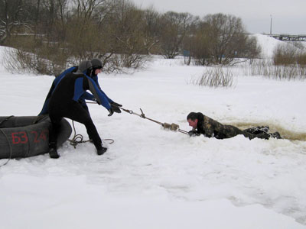

Отогревание пострадавшего:
Пострадавшего надо укрыть в месте, защищенном от ветра, хорошо укутать в любую имеющуюся одежду, одеяло.
Если он в сознании, напоить горячим чаем, кофе. Очень эффективны грелки, бутылки, фляги, заполненные горячей водой, или камни, разогретые в пламени костра и завернутые в ткань, их прикладывают к боковым поверхностям грудной клетки, к голове, к паховой области, под мышки. Нельзя растирать тело, давать алкоголь,
этим можно нанести серьезный вред организму. Так, при растирании охлажденная кровь из периферических сосудов начнет активно поступать к "сердцевине" тела, что приведет к дальнейшему снижению ее температуры. Алкоголь же будет оказывать угнетающее действие на центральную нервную систему.

